

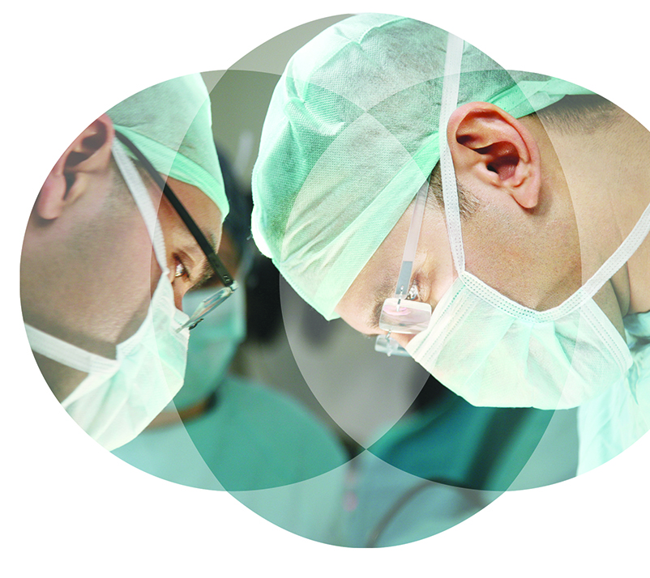
Особенности Хиругии Шейного отдела позвоночника

9 - 10 июня 2016
Краснодар, Россия



Уважаемые участники!

Хирургия шейного отдела позвоночника относится к одному из наиболее интересных и сложных направлений в ортопедии. Участники курса получат расширенные знания о принципах выполнения фиксации шейного отдела из заднего доступа с возможностью отработки навыков на практических сессиях под руководством ведущих специалистов в области шейной хирургии. В неформальной обстановке Вы сможете задать вопросы, обсудить непростые клинические ситуации, найти единомышленников и друзей.

Мы надеемся, что предстоящий курс поможет Вам приобрести новые важные знания и навыки, которые Вы сможете реализовать в Вашей практической деятельности, и которые будут способствовать улучшению качества лечения пациентов.

подпись | подпись
ФИО | ФИО

FACULTY

Ведущие преподаватели курса |  |  | Краткое содержание курса  Цель курса:  Участники курса получат расширенные знания о принципах выполнения фиксаций на шейном отделе позвоночника с использованием современных хирургических техник.  Профиль участника:  Мероприятие ориентировано на хирургов, специализирующихся на хирургии шейного отдела позвоночника с профессиональным опытом от полутора лет, заинтересованных в повышении уровня знаний.  Описание курса:  День первый включает в себя лекции и отработку практических навыков на материале. Лекции основаны на доказательной базе, клиническом опыте. День второй посвящен практическим занятиям, на которых врачи смогут применить полученные на лекциях знания, а обсуждение клинических случаев в небольших группах поможет участникам курса понять механизмы принятия решений и применить их на практике.
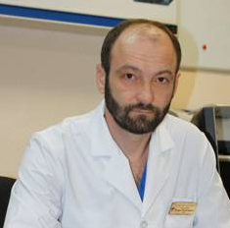
И.В. Басанкин
ККБ№1
________________
Краснодар
Россия
Приглашенные преподаватели

M. Н. Кравцов
ВМедА, клиника нейрохирургии Санкт-Петербург
Россия

К.К. Тахмазян
ККБ№1
Краснодар
Россия

программа

День первый

9.00 – 9.15 | Регистрация участников. Приветственное слово | Басанкин И.В.
9.45-10.05 | Топографическая анатомия шеи. Способы избежания ятрогенных проблем | Басанкин И.В.
10.05-10.25 | Позвоночная артерия – анатомия, проблемы связанные с ее повреждением. Способы предотвращения ятрогенных повреждений и пути решения проблемы. | Кравцов M.Н.
10.25 – 10.45 | Техника задней инструментальной фиксации шейного отдела позвоночника | Басанкин И.В.
10.45 – 11.15 | Кофе брейк
11.15 – 14.30 | Практическая часть  С0-С1-С2 фиксация  Фиксация боковой массы С3-С6  Транспедикулярная фиксация С3-С7  Задняя фораминотомия | Басанкин И.В.  Кравцов M.Н.  Тахмазян К.К.
14.30 – 15.00 | Кофе - брейк
15.00 – 16.30 | Работа на муляжах  задняя фиксация | Басанкин И.В.  Кравцов M.Н.  Тахмазян К.К.
16.30 – 16.50 | Классификация повреждений в шейном отделе позвоночника. Показания к фиксации С0-С1-С2-С3 | Басанкин И.В.
16.50 - 17.10 | Хирургия шейных переходов: (кранио-вертебральный и шейно-грудной). Принципы принятия решений хирургическая техника | Тахмазян К.К.
17.10-17.30. | Пункционная вертебропластика в шейном отделе | Кравцов M.Н.
17.30 – 18.30 | Разбор кейсов
День второй
09.20-09.40 | Техника и ключевые моменты передних цервикальных вмешательств | Басанкин И.В.
09.40-10.00 | Хирургические вмешательства 360⁰: Показания и этапы | Тахмазян К.К.
10.00 – 10.30 | Показания и техника задней фораминотомии | Кравцов M.Н.
10.30 – 14.00 | Практическая часть, работа на муляжах  С0-С1-С2 фиксация  Фиксация боковой массы С3-С6  Транспедикулярная фиксация С3-С7  Задняя фораминотомия | Басанкин И.В.  Кравцов M.Н.  Тахмазян К.К.
14.00-14.30 | Кофе-брейк
14.30 – 15.00 | Цервикальная миелопатия. Выбор доступа и техники при стенозе в шейном отделе позвоночника | Басанкин И.В.
15.00 – 15.30 | Дисфагия, дисфония в вентральной хирургии шейного отдела позвоночника | Тахмазян
15.30-15.50 | Острые травматические повреждения шейного отдела позвоночника – алгоритм и тактика действий | Тахмазян
15.50 – 16.50 | Кейс Презентации. | Басанкин И.В.  Кравцов M.Н.  Тахмазян К.К.
16.50 – 17.10 | Подведение итогов курса. Вручение сертификатов

2-й день: курсанты все делают сами – доступ и фиксацию

информация о курсе

Отель & Координатор курса  Участникам курса рекомендуется отель Hilton Garden Inn Krasnodar (25/2, Красная улица, Краснодар, 350000, Россия).  Координатор курса:  Кубанова Фатима  +7 985 188 0401  WatsApp +7 917 552 8911  Email: fkubanov@ITS.JNJ.com | Место проведения курса:  Краснодарская Краевая клиническая больница №1, адрес: Краснодар, ул. 1 Мая, д. 167

